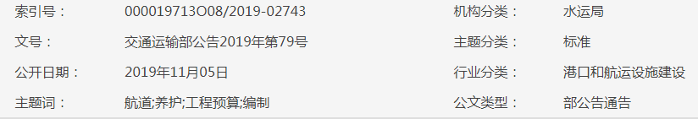

**交通运输部关于发布《航道养护工程预算编制规定》及其配套定额的公告**

　　现发布《航道养护工程预算编制规定》及其配套定额（以下统称《规定》）。具体包括：推荐性行业标准3项，《航道养护工程预算编制规定》（JTS/T 122—2019）、《航道养护预算定额》（JTS/T 293-1—2019）、《航道养护船舶、机械、仪器艘（台）班费用定额》（JTS/T 293-2—2019）。

　　本规定自2019年12月31日起施行，由交通运输部水运局负责管理和解释。

　　特此公告。

交通运输部

2019年10月26日